Z01室内蓝牙网关规格书



|  |
| --- |
| 193 |



时间·地点·人物·事件

我们专注于挖掘物联网核心价值

|  |  |  |  |  |
| --- | --- | --- | --- | --- |
| **版本** | **日期** | **作者** | **审核人** | **备注** |
| 1.0 | 2020/07/16 | 黄素丹 | 康海强 | 初稿形成 |
| 2.0 | 2021/02/26 | 康海强 | 康海强 | 优化调整 |
| 2.1 | 2021/09/10 | 周武颜 |  | 删减或添加标点符号，内容题注格式调整 |
|  |  |  |  |  |
|  |  |  |  |  |
|  |  |  |  |  |
|  |  |  |  |  |

目 录

[Z01室内蓝牙网关规格书](file:///D:\\Users\\HUAWEI\\Desktop\\产品&服务\\产品\\硬件产品\\产品资料整理\\01系列室内基站\\121_Z01_室内蓝牙基站_规格书_公开资料_v1.0_20210214%20-%20副本.docx" \l "_Toc68470142)

[第1章 产品概要 3](#_Toc68470143)

[1.1 产品介绍 3](#_Toc68470144)

[1.2 产品特点 3](#_Toc68470145)

[第2章 产品参数 4](#_Toc68470146)

[2.1 网口 4](#_Toc68470147)

[2.2 参数 4](#_Toc68470148)

[第3章 署方案说明 6](#_Toc68470149)

[3.1 无线部署 6](#_Toc68470150)

[3.2 网线部署 6](#_Toc68470151)

[3.3 4G版本部署 6](#_Toc68470152)

[第4章 供电说明 7](#_Toc68470153)

[4.1 POE电源供电 7](#_Toc68470154)

[4.2 标准POE交换机供电 7](#_Toc68470155)

[第5章 布局说明 8](#_Toc68470156)

[5.1 空间原则 8](#_Toc68470157)

[第6章 安装说明 9](#_Toc68470158)

[6.1 吸顶式安装 9](#_Toc68470159)

[6.2 挂壁式安装 9](#_Toc68470160)

[6.3 特点说明 9](#_Toc68470161)

[6.4 配件 10](#_Toc68470162)

[第7章 标签部署说明 11](#_Toc68470163)

[7.1 扫描 11](#_Toc68470164)

[7.2 连接 11](#_Toc68470165)

# 产品概要

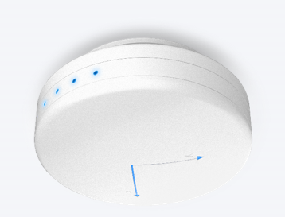

图 1-1产品及配件

## 产品介绍

Z-01 是一款低成本，性能稳定的，吸顶式蓝牙定位数据网关。主要用于远程扫描连接采集管理蓝牙设备，是基础型的蓝牙IOT数据节点。

网关集成POE网口，内置高速百兆路由芯片，适合有线部署。

支持百兆WiFi 传输，优化WIFI通讯，支持无线部署。

内置BLE5.0蓝牙芯片 速率高达2Mbps，支持标签容量大。扫描功率和距离更远。

支持扩展4G通讯，支持标准eSIM卡， 支持无线部署。

采用MQTT物联网协议，采用标准JSON数据格式，精简处理，通讯更稳定。

Z-01蓝牙网关具备基础蓝牙探针；广播数据采集外；还支持丰富的蓝牙穿戴产品上下行指令集，可实现多种蓝牙数据采集及数据交互功能；基于独有RSSI信号定位的发明专利，配合少量锚点即可实现大部分室内场景的人员室内的精准定位。

可广泛应用于运动训练，智慧校园、智慧医养老、工业定位等场景人员综合管理。

## 产品特点

1. 支持大容量广播数据扫描。
2. 支持蓝牙设备连接，上下行数据通讯。
3. 支持多种网络传输方式，包括4G、WIFI、有线网络。
4. 支持BLE5.0，支持更多标签数量，传输量更大。

5. 支持RSSI信号定位，内置专利发明。

# 产品参数

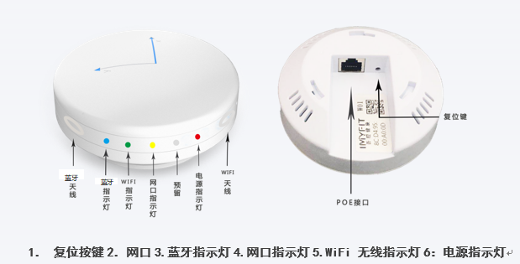

图 2-1产品接口

## 网口

网口支持五类线和超五类线，可传输数据同时也能支持 POE 供电（由POE交换机供电，POE 供电，电压范围 44~57V）。网口为WAN/LAN 可变网口。工作模式网口AP Client LAN Getway WAN。

复位按键：

长按复位按钮 5 秒钟以上，WiFi 会恢复出厂设置。

指示灯：

电源：上电LED 灯常亮

有线：上电网口插网线后LED 灯常亮

无线：上电 1-2 秒后，LED 灯常亮

蓝牙：上电LED 灯闪烁

## 参数

|  |  |
| --- | --- |
| 物 理 参 数 | |
| 尺 寸 | 直径 100mm；高 35mm |
| 供电方式 | POE 供电 |
| 平均电流 | 200mA@5V |
| 工作温度 | -20℃~70℃ |
| 物理接口 | 一个网口 |
| WiFi 参 数 | |
| Wifi 协议 | IEEE 802.11n, IEEE 802.11g, IEEE 802.11b |
| 传输速率 | IEEE 802.11 b Standard Mode: 1,2,5.5,11Mbps |
| IEEE 802.11g Standard Mode: 6,9,12,18,24,36,48,54Mbps |
| IEEE 802.11n : 72Mbps @ HT20 ; 150Mbps @ HT40 |
| 接收灵敏度 | HT40 MCS7 : -67dBm@10 PER(MCS7) |
| HT20 MCS7 : -73dBm@10  PER(MCS7) |
| 54M: -76dBm@10  PER |
| 11M: -91dBm@ 8  PER |
| 发射功率 | IEEE 802.11n: 15dBm @HT40 MCS7 ; 15dBm@HT20 MCS7 |
| IEEE 802.11g: 16dBm |
| IEEE 802.11b: 18dBm |
| 无线安全 | WPA/WPA2, WEP, TKIP, and AES |
| 工作模式 | Bridge、Gateway、AP Client、4G |
| 蓝 牙 参 数 | |
| 蓝牙协议 | Bluetooth ® 5.0 |
| 传输速率 | 1Mbps |
| 无线安全 | AES HW Encryption |
| 覆盖范围 | 最大半径25m（大空间室内可按照10米间距部署） |
| 发射功率 | -20~+4dBm |
| 4G参数 | |
| eSIM | 支持移动、联通、电信eSIM卡 |
| 模块 | 4G模块 |

# 署方案说明

## 无线部署

部分园区环境已经完成的无线WIFI全覆盖，网络稳定，另外网关只用于扫描或者定位对数据稳定性要求不高，即可采用这种方式部署。部署步骤如下：

布设220V电源插座，

通过网线接入POE电源，将POE电源接入220V电源插座；应网关采用POE电源，可以用网线引到就近电源，省去重新布设电源的麻烦。

安装前做好设备登记工作，在现场用手机配置最近的WIFI热点，同时配置好IP地址及端口号。（MQTT版本的只需配置IP，端口为默认）

## 网线部署

对于园区无WIFI覆盖，对数据稳定性要求较高，需要通过蓝牙连接下发指令的场景，建议采用网线部署。部署步骤如下：

根据部署数量需求安装标准POE交换机，（蓝牙网关只支持48v标准POE交换机）

根据网关安装位置部署网线，

安装蓝牙网关，将交换机接入路由器，

安装前做好登记工作，并配置好服务器IP及端口号（MQTT版本的只需配置IP，端口为默认）。

## 4G版本部署

部分环境即无WIFI，又不适合部署网线，或者蓝牙网关需要经常移动的，就可以采用4G蓝牙网关。我司的4G蓝牙网关均内置eSIM物联网卡，采用POE供电，室外型也可通过DC口供电，支持外部储能电源供电。部署步骤如下：

1）SIM套餐选择及开卡

我司所有4G基站均默认内置中国电信4G物联网卡，默认开通250G/年流量套餐，流量费用需另行收费，如客户不需开通流量，可自行向电信申请。

备注：客户可自行购买套餐及开卡，建议流量套餐：250G/年，可满足蓝牙网关1年数据流量需求。如客户选择其他运营商服务，需定制4G网关。

2）部署220V电源

3) 通过网线接入POE电源，并将POE电源接入220V

4）配置蓝牙网关参数

1. 配置IP及端口号。

2. 启用4G通讯服务。

# 供电说明

## POE电源供电

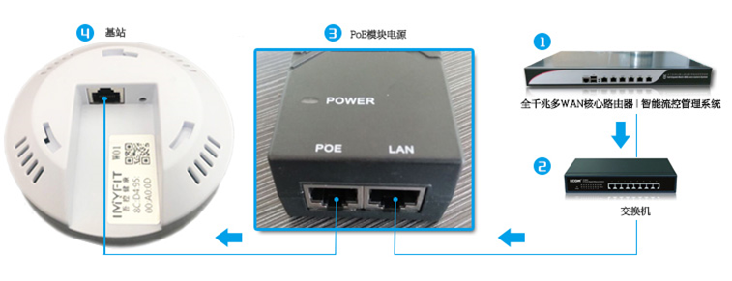

图 4-1 POE电源

备注：减少电源的布设密度，可用网线作为延长线。

## 标准POE交换机供电

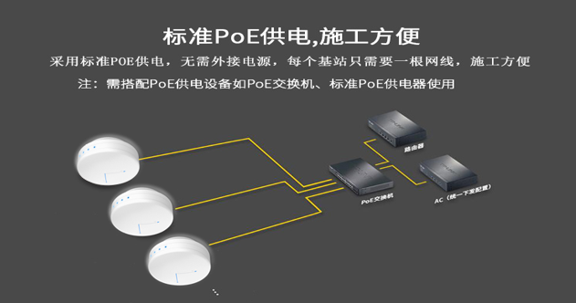

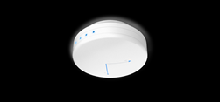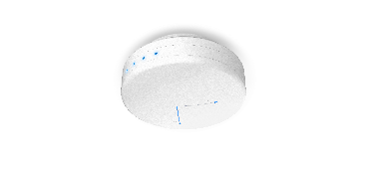图 4-2 标准POE交换机

备注：

网关接入电源后，等待30秒左右，网关需完成自检才会正常工作。查看以下状态灯：

电源灯 上电常亮

网口灯 插入网线 1秒闪烁

WIFI灯 无线连接状态下，1秒闪烁

蓝牙灯 蓝牙正常工作是 10秒交替闪

# 布局说明

## 空间原则

每间房间只需部署一个室内蓝牙网关，若为大室内大空间，为保证通讯畅通，建议每隔20米安装一个室内蓝牙网关。安装在房间中间天花板上，先用钉子固定底座，把网关装入，接入POE电源、网线即可。原则上每个房间部署一台。

单一房间最大面积100平米。

走廊和通道为根据长度，最大间隔30米，最小间隔10米部署一台。

房间与走廊网关不可共用。

个别狭小空间，隔间较小，隔墙为木质或石膏板格墙，而且对上述位置定位要求不高，只做存在定位，就可以用一台网关覆盖多个房间。

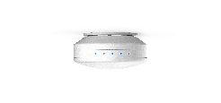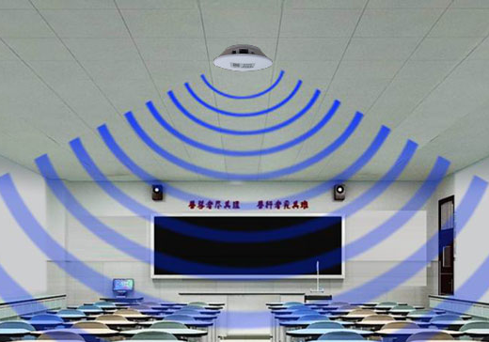

图 5-1部署示意图

# 安装说明

## 吸顶式安装

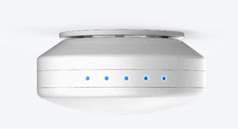

图 6-1示意图

## 挂壁式安装



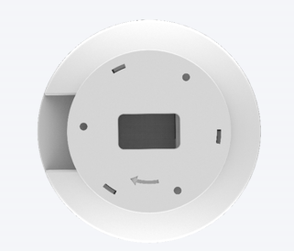

图 6-2示意图

## 特点说明

网线端口隐藏设计，巧妙隐藏网线端口，更好的融入各类环境。

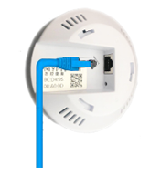图 6-3示意图

## 配件

膨胀螺丝

数量： 1\*3PCS

规格： M6\*30 M4\*25自攻螺丝

购买参考：

<https://item.taobao.com/item.htm?id=566939072470&ali_refid=a3_420435_1006:1217890154:N:BqMH2%2BVdg68PXjn97M4ItDWSM4VmZeup:814a1d8c1be49c662938748266145466&ali_trackid=1_814a1d8c1be49c662938748266145466&spm=a230r.1.1989828.14>

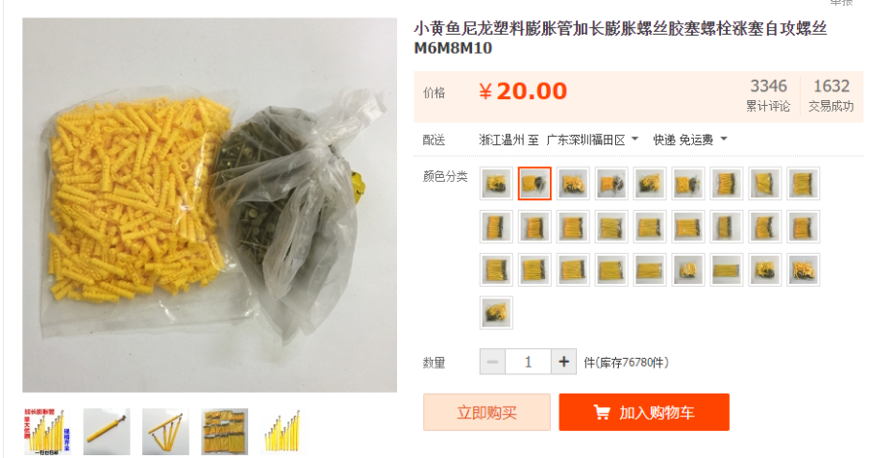

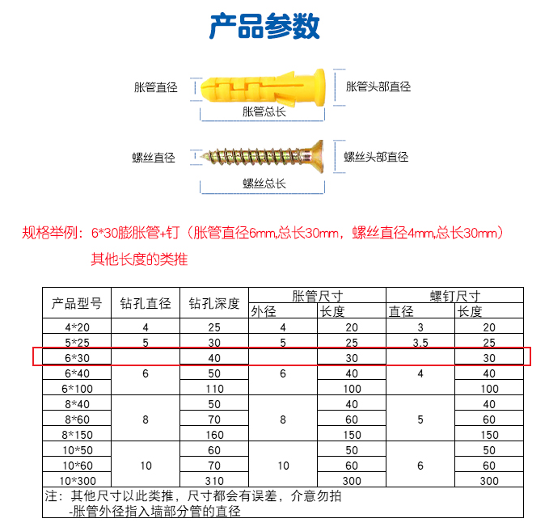

图 6-4示意图

# 标签部署说明

## 扫描

1. 室内网关最大距离50米，100平米空间，1秒钟最大扫描标签数量为80台，如此范围标签密度超过80台，就需要增加网关数量。
2. 室外网关最大距离100米, 100米半径范围，1秒最大扫描标签数量为50台，如此范围标签密度超过50台，就需要增加网关数量。
3. 随着扫描时间的增加，漏扫率会降低，重复扫描率会增加，需后台过滤。
4. 蓝牙网关扫描密度均为全速扫描，时间间隔小。

方案2：10秒过滤重复扫描设备，上传一次设备信息，此方案优势是不会出现重复扫描，

但是有延时性，如果需要需定制。

## 连接

1. 室内网关有效稳定连接25米。
2. 室外网关建议只做扫描。
3. 连接状态，连接的有效距离连接指令由后台发起。
4. 采用轮询模式，连接——通讯——断开；连接——通讯—开；……

方案2: 同时与连接8-20台设备，连接——通讯——断开，会提高效率但是复杂度

增加，稳定性不高，如需要需定制。